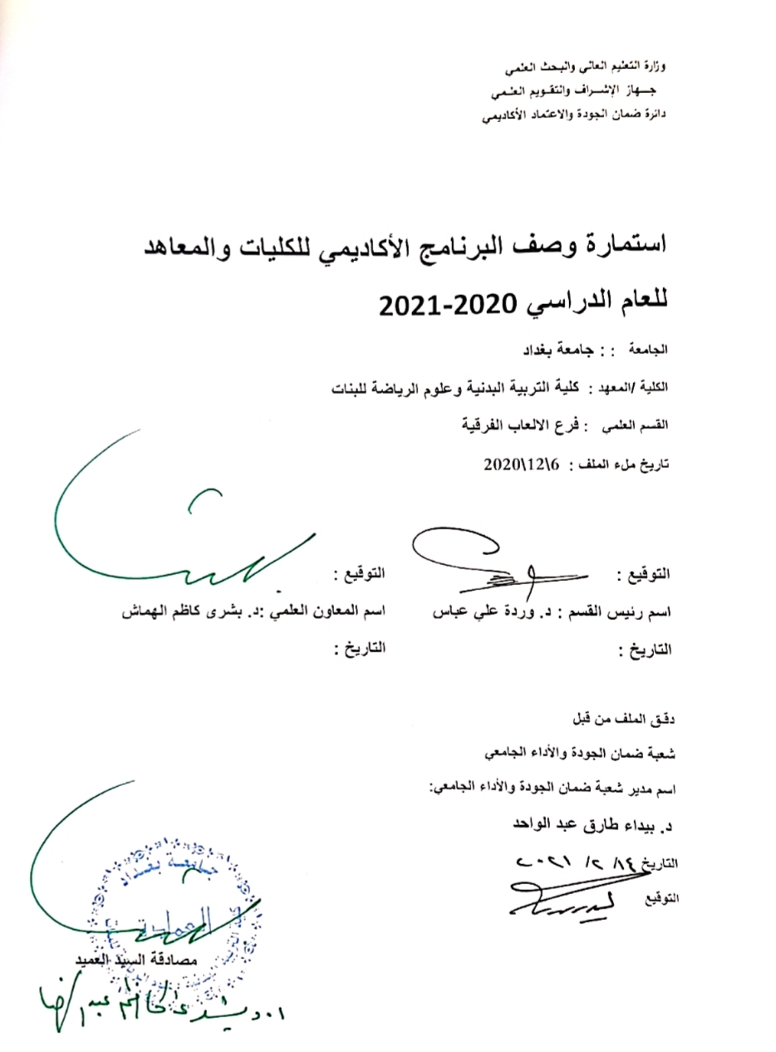

وصف البرنامج
يوفر وصف البرنامج الأكاديمي هذا انجازا مقتضيا لاهم خصائص البرامج ومخرجات التعلم المتوقعة من الطالب تحقيقها مبرهنا عما اذا كان قد حقق الاستفادة القصوى من الفرص المتاحة ويصاحبه وصف لكل مقرر ضمن البرنامج

- المؤسسة التعليمية | وزارة التعليم العالي والبحث العلمي
- القسم العلمي/المركز | جامعة بغداد/كلية التربية البدنية وعلوم الرياضة للبنات
- اسم البرنامج الأكاديمي أو المهني | مادة كرة الطائرة /المرحلة الثالثة
- اسم الشهادة النهائية | دكتوراه
- النظام الدراسي:  سنوي/مقررات/أخرى | سنوي
- برنامج الاعتماد المعتمد
- المؤثرات الخارجية الأخرى | لا توجد
- تاريخ إعداد الوصف | 6\12\2020
- أهداف البرنامج الأكاديمي
- تحديث المفردات من قبل الكادر التدريسي بما لايقل عن 15% سنوياً
- العمل مع الوزارات المختلفة
- تطوير واعداد قادة من الشباب
- تطوير العملية التعليمية بكافة قطاعاتها

- مخرجات البرنامج المطلوب وطرائق التعليم والتعلم والتقييم
- الاهداف المعرفية
أ1- التدرج في شرح مفردات المهارات الفنية
أ2- التعرف على قوانين الالعاب
أ3- التدريب على الخطط
أ4- عرض data show
أ5- استعمال اجهزة حديثة للاداء
أ6- شرح تغييرات القاون
أ7- حث الطلبة على اتقان وتنفيذ المهارات كرة السلة
أ8- الالتزام بالمفردات الدراسية

- الاهداف المهاراتية الخاصة بالبرنامج
ب 1- اعداد التقارير
ب 2-اعداد بوسترات تخص اللعبة
طرائق التعليم والتعلم
- محاضرات نظرية +عملي
- استخدام وسائل العرض
- الانترنيت
طرائق التقييم
الامتحان النظري
- الامتحان العملي
- الحضور والالتزام
ج- الاهداف الوجدانية والقيمية
ج 1- رفع روح التعاون والعمل الجماعي
ج 2-الحث على الالفة ونشر المحبة
ج 3- اعطاء فرصة للمتعلم لتصحيح اخطاءه

طرائق التعليم والتعلم
- طريقة العرض والتطبيق

طرائق التقييم
- الامتحان النظري
- الامتحان العملي
- الحضور والالتزام
- من خلال الاداء
- من خلال الاجوبة النظرية
- الامتحانات الشفهية اليومية
د- المهارات العامة والتأهيلية المنقولة ( المهارات الأخرى المتعلقة بقابلية التوظيف والتطور الشخصي
د 1-رفع الروح المعنوية والمشاركة الجماعية
د 2-العمل التعاوني
د 3-نكران الذات ومحبة الجميع

طرائق التعليم
الشرح + العرض
لوحات توضيحية

طرائق التقييم
- امتحان نظري
- امتحان عملي
- اعداد تقارير

- بنية البرنامج
المرحلة الدراسية | رمز المقرر او المساق | اسم المقرر او المساق | الساعات المعتمدة
المرحلة الدراسية | رمز المقرر او المساق | اسم المقرر او المساق | نظري |  | عملي
الثالثة |  | كرة الطائرة | 2ساعة/شهر | 6ساعة/شهر
مخطط مهارات المنهج
يرجى وضع اشارة في المربعات المقابلة لمخرجات التعلم الفردية من البرنامج الخاضعة للتقييم
مخرجات التعلم المطلوبة من البرنامج
السنة / المستوى | رمز المقرر | اسم المقرر | أساسي  أم اختياري | الاهداف المعرفية |  |  |  | الاهداف المهاراتية الخاصة بالبرنامج |  |  |  | الاهداف الوجدانية والقيمية |  |  |  | المهارات العامة والتأهيلية المنقولة  (المهارات الأخرى المتعلقة بقابلية التوظيف والتطور الشخصي)
 |  |  |  | أ1 | أ2 | أ3 | أ4 | ب1 | ب2 | ب3 | ب4 | ج1 | ج2 | ج3 | ج4 | د1 | د2 | د3 | د4
 |  |  |  |  |  |  | 8 |  | 2 |  |  |  |  | 3 |  |  |  | 3

- التخطيط للتطور الشخصي
العمل على التعلم الجماعي
العمل على التعلم التعاوني

- معيار القبول (وضع الأنظمة المتعلقة بالالتحاق بالكلية أو المعهد )
الاختبارات البدنية والمهارية+ المقابلة الشخصية

- أهم مصادر المعلومات عن البرنامج
شبكة الانترنيت

نموذج وصف المقرر
وصف المقرر
يوفر وصف المقرر هذا إيجازا لأهم خصائص المقرر ومخرجات التعلم المتوقعة من الطالب تحقيقها مبرهنا عما إذا كان قد حقق الاستفادة القصوى من فرص التعلم المتاحة ولابد من الربط بينها وبين وصف البرنامج .

- المؤسسة التعليمية | وزارة التعليم العالي والبحث العلمي
- القسم العلمي/المركز | جامعة بغداد/كلية التربية البدنية وعلوم الرياضة للبنات
- اسم/رمز المقرر
- أشكال الحضور المتاحة | القاعة الداخلية
- الفصل / السنة | سنوي
- عدد الساعات الدراسية (الكلي) | 4 ساعة بالأسبوع/112 ساعة
- تاريخ إعداد هذا الوصف | 6\12\2020
- أهداف المقرر
تعليم خطط اللعب والقانون الدولي لكرة الطائرة
شرح استمارة التسجيل
تعليم ملئ الاستمارة عن طريق اللعب
10 - مخرجات المقرر وطرائق التعليم والتعلم والتقييم
- الأهداف المعرفية
أ1- تكوين قاعدة رصينة للطالبات للتعرف عن ماهية لعبة الكرة الطائرة
أ2- تعليم الطالبات روح العمل الجماعي
أ3- التقييم والتقويم والتغذية الراجعة
- الأهداف المهاراتية الخاصة بالمقرر
ب 1- اعداد مدرس اكاديمي للمادة العملية
ب 2 – تعليم مهارات لعبة الكرة الطائرة (الارسال , الاعداد , استقبال الارسال , الضرب الساحق , حائط الصد ,الدفاع عن الملعب )
ب 3 – اعطاء نبذة مختصرة عن ملعب الكرة الطائرة ومحتوياته
طرائق التعليم
الشرح النظري والتطبيق العملي

طرائق التقييم
الاختبارات اليومية والشهرية

ج- الأهداف الوجدانية والقيمية
ج 1-حب التعون والعمل الجماعي
ج 2-تعليم حب الجماعة ونكران الذات
ج 3-التعلم التعاوني
طرائق التعليم والتعلم
الشرح النظري والتطبيق العملي

طرائق التقييم
الاختبارات اليومية والشهرية

د- المهارات العامة والتاهيلية المنقولة ( المهارات الأخرى المتعلقة بقابلية التوظيف والتطور الشخصي)
- استثمار الامكانيات العملية ( النموذج المثالي لعرض المهارات )
- استثمار الاتكنولوجيا الحديثة والادوات والاجهزة المساعدة للاداء

11- بنية المقرر
الأسبوع | الساعات | مخرجات التعلم المطلوبة | اسم الوحدة / المساق | طريقة التعليم | طريقة التقييم
الأول | 2 ساعة | التعرف بمفردات مادة الكرة الطائرة ومتطلبات الدرس من الطالبات أداءه | تمارين اللياقة البدنية | العرض والنموذج المثالي والتسلسل الحركي للمهارة | الامتحانات اليومية والفصلية والاداء الامثل
الثاني | 2 ساعة | وصف ملعب الكرة الطائرة وقياساته ومناطقه والادوات والأجهزة شبكة، كرات، قوائم | إعادة لمهارات الكرة الطائرة والتدريب عليها | العرض والنموذج المثالي | الامتحانات اليومية والفصلية والاداء الامثل
الثالث | 2 ساعة | الفريق ومكانه وملابسه ورئيس الفريق ومسؤوليات المدرب ومساعده وواجباتهم | ربط المهارات من خلال إعطاء تمارين مهارية مركبة | العرض والنموذج المثالي | الامتحانات اليومية والفصلية والاداء الامثل
الرابع | 2 ساعة | تسجيل النقاط والفوز بالشوط والمباراة | تمارين مركبة لثلاثة مهارات الاستقبال والإعداد والكبس | العرض والنموذج المثالي | الامتحانات اليومية والفصلية والاداء الامثل
الخامس | 2 ساعة | وترتيب الدوران والمراكز للاعبين في الملعب | لعب فريقين تحكيم من قبل المدرسة | العرض والنموذج المثالي | الامتحانات اليومية والفصلية والاداء الامثل
السادس | 2 ساعة | شرح قاعدة الليبرو في الكرة الطائرة | تطبق هذه القاعدة في اللعب | العرض والنموذج المثالي | الامتحانات اليومية والفصلية والاداء الامثل
السابع | 2 ساعة | شرح قواعد جزاءات سوء السلوك والجدول الخاص بها وكيفية تطبيقها | اللعب فريقين واعطاء كل طالبة الفرصة في تطبيق قواعد سوء السوك والجزاءات التتابعية | العرض والنموذج المثالي | الامتحانات اليومية والفصلية والاداء الامثل
الثامن | 2 ساعة | امتحان الفصل الأول (الأول) |  | العرض والنموذج المثالي | الامتحانات اليومية والفصلية والاداء الامثل
التاسع | 2 ساعة | شرح دور الحكم والاول  سلطاته وواجباته ومكانه | اللعب فريقين واعطاء كل طالبة الفرصة في تطبيق دور الحكم الاول | العرض والنموذج المثالي | الامتحانات اليومية والفصلية والاداء الامثل
العاشر | 2 ساعة | شرح دور الحكم والثاني سلطاته وواجباته ومكانه | اللعب فريقين واعطاء كل طالبة الفرصة في تطبيق دور الحكم الثاني | العرض والنموذج المثالي | الامتحانات اليومية والفصلية والاداء الامثل
الحادي عشر | 2 ساعة | شرح دور المسجل في المباراة | اللعب فريقين واعطاء كل طالبة الفرصة في تطبيق دور المسجل | العرض والنموذج المثالي | الامتحانات اليومية والفصلية والاداء الامثل
الثاني عشر | 2 ساعة | شرح دور مراقبوا الخطوط | اللعب فريقين واعطاء كل طالبة الفرصة في تطبيق دور مراقب خط | العرض والنموذج المثالي | الامتحانات اليومية والفصلية والاداء الامثل
الثالث عشر | 2 ساعة | امتحان الفصل الأول (الثاني) |  | العرض والنموذج المثالي | الامتحانات اليومية والفصلية والاداء الامثل
الرابع عشر | 2 ساعة | امتحان الفصل الأول العملي |  | العرض والنموذج المثالي | الامتحانات اليومية والفصلية والاداء الامثل
الخامس عشر | 2 ساعة | عطلة نصف السنة |  | العرض والنموذج المثالي | الامتحانات اليومية والفصلية والاداء الامثل
السادس عشر | 2 ساعة | عطلة نصف السنة |  | العرض والنموذج المثالي | الامتحانات اليومية والفصلية والاداء الامثل
السابع عشر | 2 ساعة |  |  | العرض والنموذج المثالي | الامتحانات اليومية والفصلية والاداء الامثل
الثامن عشر | 2 ساعة | شرح استمارة التسجيل | اللعب فريقين واعطاء كل طالبة الفرصة في الاطلاع على استمارة التسجيل | العرض والنموذج المثالي | الامتحانات اليومية والفصلية والاداء الامثل
التاسع عشر | 2 ساعة | اعادة شرح استمارة التسجيل | اللعب فريقين واعطاء كل طالبة الفرصة في ا تطبيق عمل المسجل على استمارة التسجيل | العرض والنموذج المثالي | الامتحانات اليومية والفصلية والاداء الامثل
العشرون | 2 ساعة | متابعة شرح استمارة التسجيل | تطبيق كل تفاصيل استمارة التسجيل | العرض والنموذج المثالي | الامتحانات اليومية والفصلية والاداء الامثل
الحادي والعشرون | 2 ساعة | أنواع الخطط – الخطة الهجومية ( خطة الإعداد من اللاعب الأمامي ) | اللعب وتطبيق الخطة عمليا خلال اللعب بنصف ملعب | العرض والنموذج المثالي | الامتحانات اليومية والفصلية والاداء الامثل
الثاني والعشرون | 2 ساعة | خطة الهجوم بالإعداد من اللاعب العداء | اللعب وتطبيق الخطة عمليا خلال اللعب بنصف ملعب | العرض والنموذج المثالي | الامتحانات اليومية والفصلية والاداء الامثل
الثالث والعشرون | 2 ساعة | خطة الهجوم بعد التمريرة الأولى | اللعب مع تطبيق الخطط الهجومية | العرض والنموذج المثالي | الامتحانات اليومية والفصلية والاداء الامثل
الرابع والعشرون | 2 ساعة | خطة الهجوم بعد التمريرة الثانية من الملعب الخلفي | اللعب ملعب كامل وتحكم من قبل الطالبات مع التسجيل للنقاط | العرض والنموذج المثالي | الامتحانات اليومية والفصلية والاداء الامثل
الخامس والعشرون | 2 ساعة | الخطط الدفاعية (خطة الدفاع عن الإرسال السداسية والخماسية) | اللعب بنصف الملعب وتطبيق الخطة | العرض والنموذج المثالي | الامتحانات اليومية والفصلية والاداء الامثل
السادس والعشرون | 2 ساعة | شرح الخطة الدفاعية الرباعية والثلاثية والثنائية | تطبيق الخطة بنصف الملعب | العرض والنموذج المثالي | الامتحانات اليومية والفصلية والاداء الامثل
السابع والعشرون | 2 ساعة | التشكيلات الدفاعية من قبل حائط الصد والدفاع عن الملعب | اللعب فريقين وتطبيق الخطط الدفاعية | العرض والنموذج المثالي | الامتحانات اليومية والفصلية والاداء الامثل
الثامن والعشرون | 2 ساعة | التغطية بعد الدفاع | اللعب فريقين وتطبيق الخطط الهجومية والدفاعية | العرض والنموذج المثالي | الامتحانات اليومية والفصلية والاداء الامثل
التاسع والعشرون | 2 ساعة | امتحان الفصل الثاني |  | العرض والنموذج المثالي | الامتحانات اليومية والفصلية والاداء الامثل
الثلاثون | 2 ساعة | امتحان الفصل الثاني العملي |  | العرض والنموذج المثالي | الامتحانات اليومية والفصلية والاداء الامثل
 |  | الامتحان العملي نهاية السنة
 |  | الامتحان العملي نهاية السنة

12- البنية التحتية
- الكتب المقررة المطلوبة | الكتاب المنهجي
- المراجع الرئيسية (المصادر)
- الكتب والمراجع التي يوصى بها (المجلات العلمية ,التقارير,.....) | البوسترات والتقارير
- المراجع الالكترونية,مواقع الانترنيت....

13- خطة تطوير المقرر الدراسي
اللجوء الى شرح التطورات في خطط اللعب والتغييرات القانون الدولي بكرة الطائرة

